# 

資料套件

國家婦女健康諮詢委員會

# #EndGenderBias 調查

2023 年 7 月

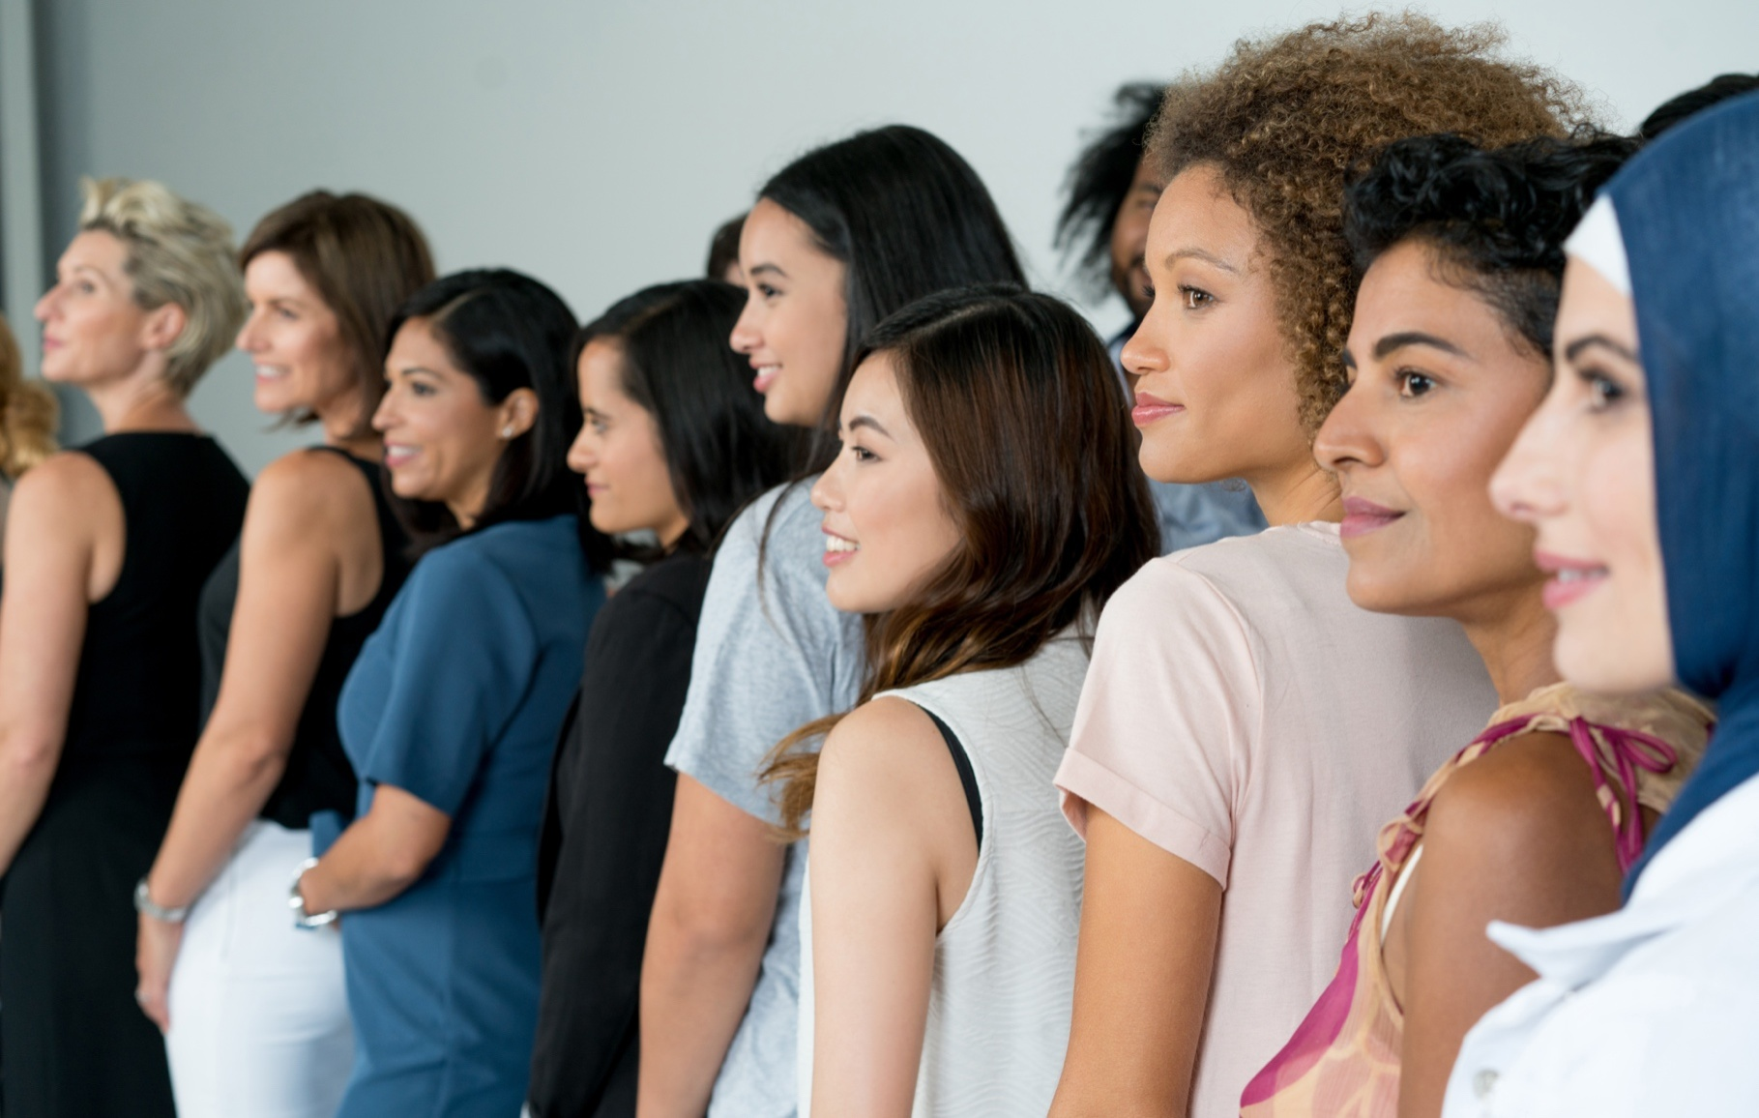

# 資料套件

#### 簡介

國家婦女健康諮詢委員會向澳洲政府提供意見和建議，以改善澳洲婦女和女孩的健康狀況。

該委員會通過衛生和長者護理部推出了 #EndGenderBias 調查，以便更了解女性在澳洲醫療系統中面對的障礙和偏見。在線調查對以下人士開放：

* 在澳洲醫療護理系統有個人經驗曾遇到性別偏見的成年婦女，以及照顧婦女和女孩的照顧者
* 可以就澳洲醫療護理系統中婦女和女孩遇到的障礙和偏見提供其看法的學術人員和專業醫療人員等專家。

特別徵求以下優先人口組別的意見：

* 原住民女性
* 女同性戀者、雙性戀者、跨性別人士、間性人和酷兒
* 文化和語言多樣化人士
* 來自較低社會經濟地位家庭的人
* 來自非都會和偏遠社區的人
* 有殘疾生活經歷的人。

回覆可以保持匿名，並通過文字、視頻或音頻記錄在線提交。

預計該調查將於 2023 年 7 月 19 日至 2023 年 10 月 13 日期間開放，可[在此](C:\\Users\\Drucea\\AppData\\Roaming\\Hewlett-Packard\\HP TRIM\\Offline Records (A7)\\Communication ~ PROMOTION & SAFETY - Planning\\health.gov.au\\womens-health-advisory-council)處存取。

#### 如何使用此套件

委員會成員、持份組織、消費者團體、學術界以及醫療和專業團體均獲邀積極分享資訊，並鼓勵參與調查：

* 發佈社交媒體帖文（請參閱下面的內容示例）
* 包括通訊刊物和/或網站上的文章（請參閱下面的內容示例）
* 展示海報等資源（請參閱下面的示例）
* 引導持份者瀏覽 [health.gov.au/womens-health-advisory-council](http://www.health.gov.au/womens-health-advisory-council#_blank) 了解更多資訊。

#### 更多資訊

若對此套件中的資源有任何疑問，請聯繫 [campaigns@health.gov.au](mailto:campaigns@health.gov.au)。

# 通訊刊物文章

下面的文章可以改編並發佈在您的網站和/或通訊刊物內。

對澳洲醫療護理系統中的 #EndGenderBias 發表您的看法

國家婦女健康諮詢委員會於今年早些時候成立，就如何改善婦女和女孩的健康狀況向澳洲政府提供建議。他們現在呼籲婦女、女孩和出生時被認為是女性的人士在 #EndGenderBias 調查中分享她們的經歷。他們也尋求專業醫療護理人員和專家的專業知識和反饋。

該委員會由衛生和長者護理部助理部長 Hon Ged Kearney MP 擔任主席，匯聚了一些全國最傑出的婦女健康專家，以及來自各主要持份組織、消費者團體與醫療和專業機構的代表――包括有實際生活經歷的婦女的聲音。

婦女和女孩在澳洲的醫療護理系統中面對獨特的挑戰，這些挑戰導致較差的健康結果——包括延遲診斷、過度處方、忽視疼痛等。

*「在安全、優質且能負擔的醫療護理方面，在澳洲任何人都不應被忽視，」*助理部長 Kearney 說道。

「一個患有多動症症狀的年輕女孩，未經診斷的時間可能比同齡男孩長幾年， 或者，一位婦女的嚴重盆腔疼痛一再被忽視後，才發現她患有嚴重的子宮內膜異位症，這些完全不可接受。」

委員會特別有興趣聽取優先人口組別的意見，包括原住民婦女、文化和語言多元化社區、女同性戀者、雙性戀者、跨性別人士、間性人和酷兒、來自非都會和偏遠社區的人，以及有殘疾生活經歷的人 。

立即完成（或分享）調查：

若您（或您所關心的人）以婦女的身份在使用澳洲醫療護理系統服務時遇到障礙或性別偏見，我們邀請您分享您的經歷並在 2023 年 10 月 13 日之前完成調查，以幫助 #EndGenderBias。

請瀏覽 [health.gov.au/womens-health-advisory-council](http://www.health.gov.au/womens-health-advisory-council#_blank) 參與調查並更詳細了解國家婦女健康諮詢委員會。

# 社交帖文

下面的帖文和圖像圖塊可以發佈在您喜歡的社交渠道上。

|  |  |
| --- | --- |
| 帖文 | 圖像 |
| 給社區：  您是否曾因性別而遇到醫療護理品質問題？國家婦女健康諮詢委員會希望聽取您的意見。  立即完成此調查，分享您的經歷：  [health.gov.au/womens-health-advisory-council](http://www.health.gov.au/womens-health-advisory-council#_blank)  #WomensHealthMatters #EndGenderBias #GenderHealthEquity #EmpowerHerHealth #WithWomenForWomen |  |
| 您或您所關心的人是否曾因為是婦女而在澳洲醫療護理系統中受到不公平對待？  成為解決方案的一部份，並完成國家婦女健康諮詢委員會的 #EndGenderBias 調查。了解詳情：  [health.gov.au/womens-health-advisory-council](http://www.health.gov.au/womens-health-advisory-council#_blank)  #WomensHealthMatters #EndGenderBias #GenderHealthEquity #EmpowerHerHealth #WithWomenForWomen |  |
| 給業界：  國家婦女健康諮詢委員會希望聽到學術界和專業醫療人員的意見，他們可以分享對婦女和女孩在澳洲醫療護理系統中遇到障礙和偏見的看法。  立即完成 #EndGenderBias 調查，分享您的經歷：[health.gov.au/womens-health-advisory-council](http://www.health.gov.au/womens-health-advisory-council#_blank)  #WomensHealthMatters #EndGenderBias #GenderHealthEquity #EmpowerHerHealth #WithWomenForWomen |  |
| 您或您所關心的人是否曾因為是婦女而在澳洲醫療護理系統中受到不公平對待？  成為解決方案的一部份，並完成國家婦女健康諮詢委員會的 #EndGenderBias 調查。了解詳情： [health.gov.au/womens-health-advisory-council](http://www.health.gov.au/womens-health-advisory-council#_blank)  #WomensHealthMatters #EndGenderBias #GenderHealthEquity #EmpowerHerHealth #WithWomenForWomen |  |
| 身為一名澳洲年輕婦女，您是否認為您的性別使您在取得醫療護理方面有困難？  成為解決方案的一部份，並完成國家婦女健康諮詢委員會的 #EndGenderBias 調查。了解詳情： [health.gov.au/womens-health-advisory-council](http://www.health.gov.au/womens-health-advisory-council#_blank)  #WomensHealthMatters #EndGenderBias #GenderHealthEquity #EmpowerHerHealth #WithWomenForWomen |  |

# 海報

[下載](https://www.health.gov.au/resources/publications/national-womens-health-advisory-council-information-kit)、列印此海報，並將其展示在佈告欄、大堂或在澳洲醫療護理系統中經歷過性別偏見的成年女性以及照顧婦女和女孩的照顧者可以看到的地方。

